Nguyên liệu: giấy

Phụ liệu: mực in, hóa chất pha hồ, tinh bột , keo sữa dán thùng, ghim

Vật tư: dây buộc, màng bảo vệ

* Tìm tất cả biểu mẫu DNSX, BOM,...... (chọn 1 sp)

**Thùng carton Vinamilk : Sữa dinh dưỡng có đường (Bịch)**

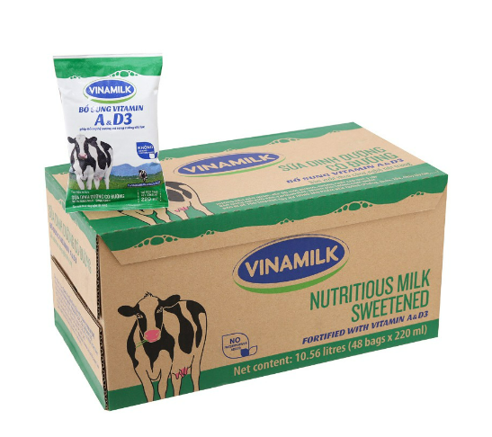

**Định mức nguyên liệu:**

Kích thước: 20x20x15 (dxrxc)

Trọng lượng: 1kg = 1000g

Độ dày 3mm

Với kích thước carton của bạn là 20x20x15 (cm), ta có thể tính được diện tích bề mặt của một chiều của carton như sau:

Chiều dài (d) x Chiều rộng (r) = 20cm x 20cm = 400 cm2

Do một thùng carton có 5 mặt bề mặt, vì vậy diện tích bề mặt tổng thể của một thùng carton là: 5 x 400 cm2 = 2000 cm2

Tiếp theo, chúng ta cần biết số lượng giấy cần thiết để sản xuất một m2 carton. Điều này phụ thuộc vào loại giấy được sử dụng và độ dày của nó. Giả sử rằng để sản xuất một m2 carton với loại giấy được sử dụng trong trường hợp này cần sử dụng khoảng 500 gram giấy. Với mật độ giấy là 1 gram/cm2, ta có thể tính toán số lượng giấy cần thiết như sau: Một thùng carton cần 2000 cm2 giấy (tính được ở bước trước) Số lượng giấy cần thiết để sản xuất 1m2 carton là 500g hoặc 500cm2 (với mật độ giấy là 1g/cm2)

Vì vậy, số lượng giấy cần thiết để sản xuất một thùng carton là: 2000 cm2 / 500 cm2 = 4 m2 Vậy, để sản xuất một thùng carton kích thước 20x20x15 cm với giấy có độ dày và loại giấy nhất định, cần sử dụng khoảng 4 m2 giấy.

| Tên nguyên vật liệu | Sản phẩm | ĐVT | Định mức | Tỷ lệ hao hụt | Định mức kể cả hao hụt |
| --- | --- | --- | --- | --- | --- |
| Cuộn giấy | Thùng 48 bịch sữa tiệt trùng vinamilk 220ml | gram | 390 | 5% | 409,5 |

**Định mức phụ liệu:**

| GIAI ĐOẠN CẤP PHÁT | ĐVT | TÊN PHỤ LIỆU | | BỘ PHẬN | ĐỊNH MỨC | TỶ LỆ HAO PHÚT | ĐỊNH MỨC KỂ CẢ HAO HỤT |
| --- | --- | --- | --- | --- | --- | --- | --- |
| In | ml | mực in | xanh lá cây | mặt ngoài thùng carton | 30 | 0.03 | 30.03 |
| xanh lá chuối | 5 | 0.005 | 5.005 |
| xanh dương | 10 | 0.01 | 10.01 |
| đen | 7 | 0.007 | 7.007 |
| hồng | 2 | 0.002 | 2.002 |
| Ghép lớp | gram | keo sữa PVAc | | giữa các lớp giấy | 70 | 0.07 | 70.07 |
| Pha hồ dán | gram | tinh bột | | hồ dán | 35 | 0.035 | 35.035 |
| gram | hóa chất | | 10 | 0.01 | 10.01 |

Nhập kho bán thành phẩm -> in ấn

Đề nghị sản xuất( theo đơn)

BOM:

chọn sản phẩm,

nguyên liệu,

phụ liệu( vật tự, phụ liệu đóng gói) ,

quá trình sx ( công đoạn)

USE CASE

BOM: (UC- lập sửa tìm kiếm)

lệnh sx:. lập hủy xóa tìm kiếm

lập kế hoạch: lập duyệt, duyệt cấp phát, sửa kh, hủy kh

đnmh: lập, sửa điền, tìm

lâp hủy sửa tìm

tính: tính, lưu kq

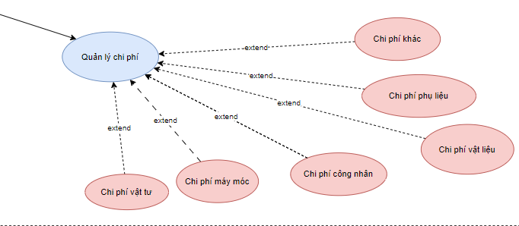

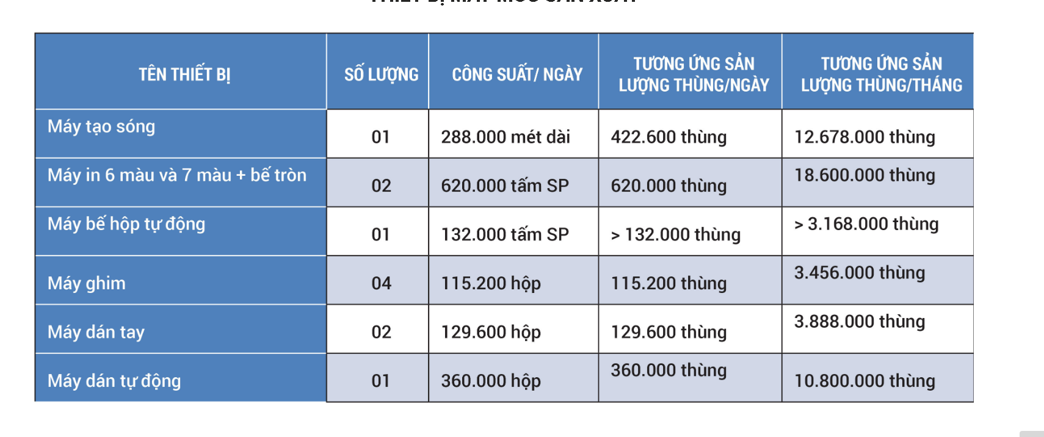

Máy tạo sóng: 0.072s

Máy in 0,48s

Máy bế: 2,18s

Máy ghim: 2,5s

Máy dán tay: 2,2s

Máy dán tự động 0,8s = 9s

